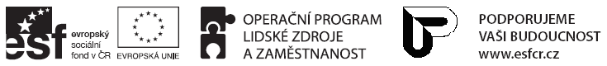

DODATEČNÉ INFORMACE K ZADÁVACÍM PODMÍNKÁM Č. 20 ZE DNE 13.5. 2013

ZADAVATEL:

Název: Česká republika - Úřad práce České republiky
Sídlo: Karlovo náměstí 1359/1, 128 01 - Praha 2
IČ: 72496991
Zastoupený: Ing. Marie Bílková, generální ředitelka Úřadu práce České
republiky
Název realizátora: Česká republika – Úřad práce ČR krajská pobočka pro hlavní město Prahu

VEŘEJNÁ ZAKÁZKA:
„Rychlý návrat na pracovní trh“

V Praze dne 16. 5. 2013

Výše uvedený zadavatel Vám v souladu s ustanovením § 49 zákona č. 137/2006 Sb., o veřejných zakázkách, ve znění pozdějších předpisů (dále jen „zákon“), sděluje následující dodatečné informace č. 20 k zadávacím podmínkám vztahující se k výše uvedené veřejné zakázce zadávané dle zákona.

Dotaz č. 1:
Mám dotaz týkající ZD Rychlý návrat na pracovní trh. V dodatečných informacích číslo 11 je uvedeno, že zadavatel neposkytne uchazečům smlouvu ve formátu Word. Naše společnost však hodlá předložit nabídku ve sdružení s jinou společností a do takto připravené smlouvy nejsme schopni vepsat veškeré údaje za obě společnosti. Není možné smlouvu připravit ve formátu word a zabezpečit proti přepisům jiným způsobem?

Odpověď č. 1:
Zadavatel trvá na odpovědi ve znění uvedeném v dodatečné informace č.11.

